关于组织开展“学宪法讲宪法”线上答题活动的通知
学生工作处〔2019〕76号
各二级学院：
根据《关于组织开展第四届全校学生“学宪法讲宪法”活动的通知》（学生工作处〔2019〕39号）要求，现将“学宪法，讲宪法”线上答题活动相关通知如下。
一、活动时间
2019年11月18日-12月8日。
二、活动对象
全体在校学生。
三、活动方式
微信公众号线上答题。
四、答题步骤
1.关注“法益校园”微信公众号（二维码见附件）。
2.回复关键词“宪法”。
3.进入页面点击“阅读原文”。
4.微信登录即可进入答题（仅3次做答机会，取最高成绩）。
五、活动要求
各二级学院要引导每一位学生积极参加线上答题活动，推动形成全校学生比学赶超的良好氛围。
六、活动评比
1.设置个人一等奖2名，个人二等奖3名，个人三等奖5名，优秀组织单位6个，颁发证书或奖状。
2.各二级学院汇总答题截图于12月8日前发送至邮箱：785459321@qq.com，将根据答题完成情况颁发优秀组织单位奖。
七、活动相关负责人联系方式
宫涵菲电话17860283018 QQ2208302447
汪维逸电话17851397838 QQ785459321
宫皎电话18954269859 QQ2471356777
王玉祥电话17860283110 QQ1157930713。
学生工作处（武装部）
二○一九年十一月十八日
附件：
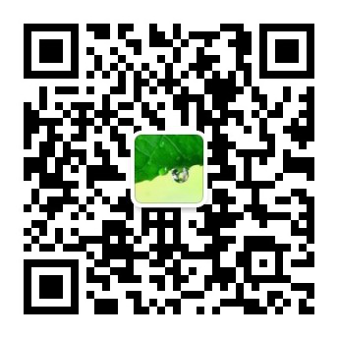
“法益校园”公众号（王秀慧工作室公众号）

